**Софийски университет „Св. Климент Охридски“**

**Факултет по математика и информатика**

**Тема: 4.3 Алумни албум**

Курсов проект по “Web технологии, летен семестър

2023/2024”

**Изготвили:**

Амира Емин

Мария Александрова

**Ръководител:**

доц. д-р Милен Петров

София, 2024

**Имена:**  Амира Емин, Мария Александрова**Начална година:** *2024* **Програма:** бакалавър, СИ **Курс: 3**   
**Тема: 4.3 Алумни албум  
Дата: 2024-06-26 Предмет: WEB технологии, летен семестър 2023/2024**

Преподавател: доц. д-р Милен Петров

**Предаване:** Задачата се предава в архив с попълнен настоящия документ, проекта/проектите с кодовете, README.txt файл, който описва съдържанието на архива; папка с допълнителни компоненти и използваниресурси**, архива да се казва 9999_final.zip. (Успех!). (Редактирайте маркираните зони в жълто с коректната информация)**

# ТЕМА: 4.3 Алумни албум

## 1. Условие

Задачата изисква да се направят:

* Регистриране/импорт-експорт на данни за алумни (по група, поток, специалност, випуск, и всички), редактиране на данни
* Качване/заявяване на фотограф и организиране на фото сесия: - С възможност за качване на снимка от личен архив или друг да качи; - От фотограф – възможност за избиране от 2-3 снимки; - Може да има и възможност /заявяване на желание за групови снимки
* Експорт/‘отпечатване‘ на фото – албум, според заявки; възможност за отпечатване на картички, календари, чаши или карти за бридж

## 2. Въведение – извличане на изисквания (роли, функционални и нефункционални изисквания, ползи от реализацията)

В настоящия документ ще бъдат разгледани изискванията за разработване на система за управление на данни за алумни, организиране на фото сесии и създаване на персонализирани фото продукти. Системата ще обхваща различни функционалности, включително регистрация и импорт-експорт на данни, управление на фото сесии и създаване на фото продукти по заявки.

**Извличане на изисквания**

**Роли**

В системата ще участват следните основни роли:

1. **Администратор**: Отговаря за управлението на данните за алумни и конфигуриране на системата.
2. **Потребител (Алумни)**: Регистрира се в системата, качва лични снимки и заявява участие във фото сесии.
3. **Фотограф**: Качва снимки от проведените фото сесии и предоставя опции за избор на снимки.

**Функционални изисквания**

1. **Регистриране/импорт-експорт на данни за алумни**:
   * Възможност за регистрация на нови алумни.
   * Импорт и експорт на данни по група, поток, специалност, випуск.
   * Редактиране на данни за алумни.
2. **Качване/заявяване на фотограф и организиране на фото сесия**:
   * Възможност за качване на снимка от личен архив.
   * Качване на снимки от фотограф с възможност за избиране от 2-3 снимки.
   * Заявяване на желание за групови снимки.
3. **Експорт/“отпечатване“ на фото продукти**:
   * Експорт на фото албум според заявки.
   * Възможност за отпечатване на картички, календари, чаши или карти за бридж.

**Нефункционални изисквания**

1. **Удобство за потребителя**: Интерфейсът на системата трябва да е лесен за използване от различни типове потребители.
2. **Сигурност на данните**: Данните за алумни и качените снимки трябва да бъдат защитени чрез подходящи мерки за сигурност.
3. **Скалируемост**: Системата трябва да може да се справи с нарастващия брой потребители и данни.
4. **Надеждност**: Системата трябва да бъде стабилна и надеждна, с минимални прекъсвания на услугите.

**Ползи от реализацията**

1. **Ефективно управление на данни за алумни**: Системата ще предостави лесен и удобен начин за управление на данните за алумни, което ще улесни комуникацията и връзката с тях.
2. **Организиране на фото сесии**: Потребителите ще имат възможност да заявяват участие във фото сесии и да избират снимки от проведените сесии, което ще подобри тяхното удовлетворение.
3. **Създаване на персонализирани фото продукти**: Възможността за създаване на персонализирани фото продукти ще предостави допълнителна стойност за потребителите и ще увеличи ангажираността им със системата.

## 3. Теория – анализ и проектиране на решението (декомпозиция на приложението, модули, компоненти, части на приложението)

**Декомпозиция на приложението**

Приложението ще бъде разделено на следните основни модули и компоненти:

1. **Модул за управление на данни за алумни**
   * **Компонент за регистрация**: Позволява на нови потребители да се регистрират в системата.
   * **Компонент за импорт/експорт на данни**: Позволява импорт и експорт на данни за алумни по група, поток, специалност, випуск.
   * **Компонент за редактиране на данни**: Позволява редактиране на съществуващи данни за алумни.
2. **Модул за организиране на фото сесии**
   * **Компонент за качване на снимки**: Позволява потребителите да качват снимки от личен архив.
   * **Компонент за фотографи**: Позволява фотографите да качват снимки и предоставят опции за избор на 2-3 снимки.
   * **Компонент за заявяване на групови снимки**: Позволява потребителите да заявяват желание за групови снимки.
3. **Модул за създаване на фото продукти**
   * **Компонент за създаване на фото албуми**: Позволява експорт и отпечатване на фото албуми според заявките на потребителите.
   * **Компонент за създаване на персонализирани продукти**: Позволява създаване и отпечатване на картички, календари, чаши или карти за бридж според заявките на потребителите.

**Части на приложението**

1. **Потребителски интерфейс (UI)**
   * **Регистрационен формуляр**: Екран, където нови потребители могат да се регистрират.
   * **Импорт/експорт екран**: Интерфейс за импорт и експорт на данни за алумни.
   * **Редакционен екран**: Интерфейс за редактиране на съществуващи данни.
   * **Качване на снимки**: Екран за качване на лични снимки и снимки от фотографи.
   * **Избор на снимки**: Интерфейс за избор на предпочитани снимки от качените от фотографа.
   * **Заявяване на групови снимки**: Екран за заявяване на групови снимки.
   * **Създаване на фото продукти**: Интерфейс за създаване на фото албуми и персонализирани продукти.
2. **Сървърна част (Backend)**
   * **База данни за алумни**: Съхранява данни за регистрираните алумни.
   * **Управление на снимки**: Съхранява и управлява качените снимки.
   * **Обработка на заявки за фото продукти**: Обработва заявки за създаване и отпечатване на фото албуми и персонализирани продукти.
   * **Управление на потребителите и ролите**: Обработва регистрацията и управлението на различните роли в системата.
3. **Междинен слой (Middleware)**
   * **API за достъп до данни**: Позволява комуникация между потребителския интерфейс и сървърната част.
   * **Сигурност и автентикация**: Управлява сигурността и достъпа на потребителите до различни функции на системата.

## 4. Използвани технологии (включително версии, среди, ОС, модули, нужни за работа на приложението)

Използвали сме PHP сървър, HTML и CSS за визуализацията, Apache и MySQLClientAPI за базата данни.

## 5. Инсталация, настройки и DevOps (ръководство за инсталиране с екранни снимки, примерни настройки – пътища, адреси, адрес, име/парола на бд и т.н.; адрес/адреси за стартиране на приложението и примерни данни за вход – поне по 1 акаунт за всяка роля)

За стартиране на проекта е нужна предварителна инсталация на XAMPP. Началната страница, на която потребителят въвежда своите входни данни е index.php. За да се интегрира приложението с база от данни, трябва да бъдат изпълнени SQL скриптовете от htdocs\alumni-album\database, като съответно create.sql е за създаването на базата и таблиците. След успешно конфигуриране на базата от данни потребителят се насочва към създаването на първият си акаунт. Въвежда потребителско име, имейл адрес, парола, роля, както и специалност, курс, поток и група, ако е алумни потребител. Изпраща заявка чрез натискането на бутон и профилът е създаден в базата данни.

## 6. Кратко ръководство на потребителя (кратки инструкции и екранни снимки на приложението, минаващо през основни функционалности)

Тук включваме няколко от основните екрани на нашата платформа.



**Фигура 1. Начална страница**

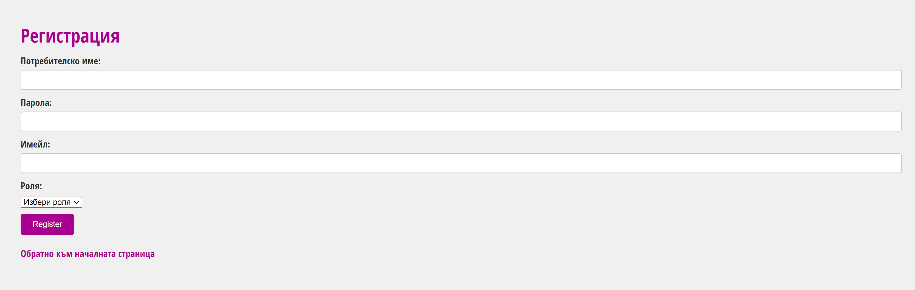

**Фигура 2. Регистрация**

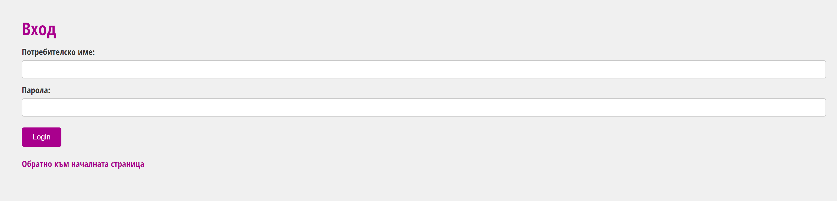

**Фигура 3. Вход**

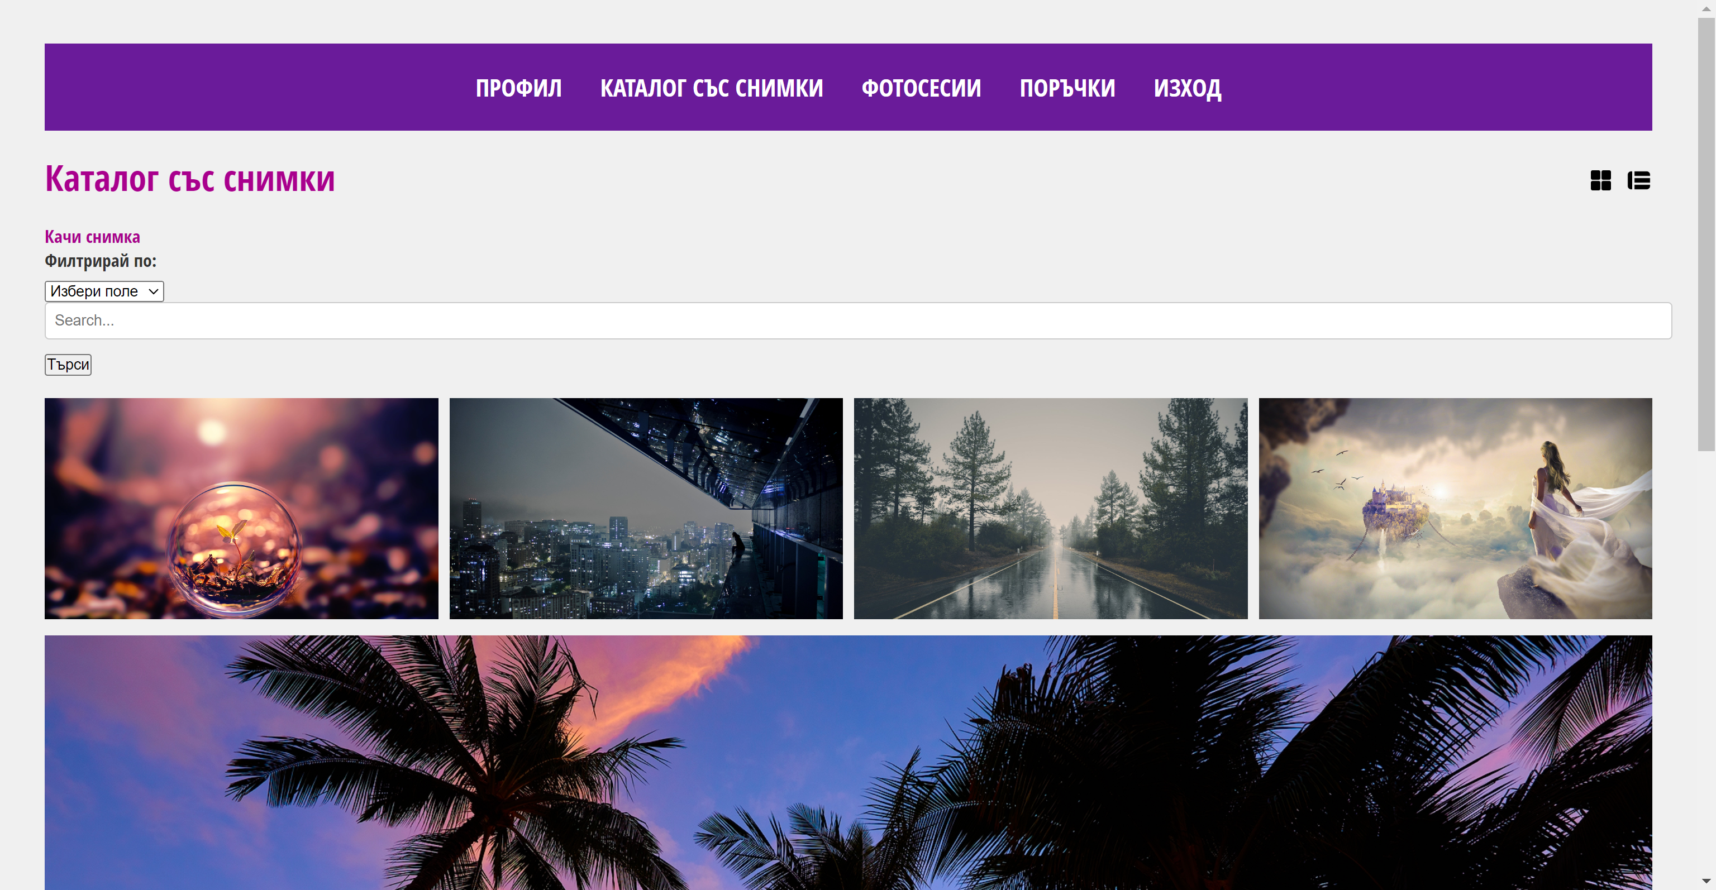

**Фигура 4. Главен изглед на каталога за снимки**

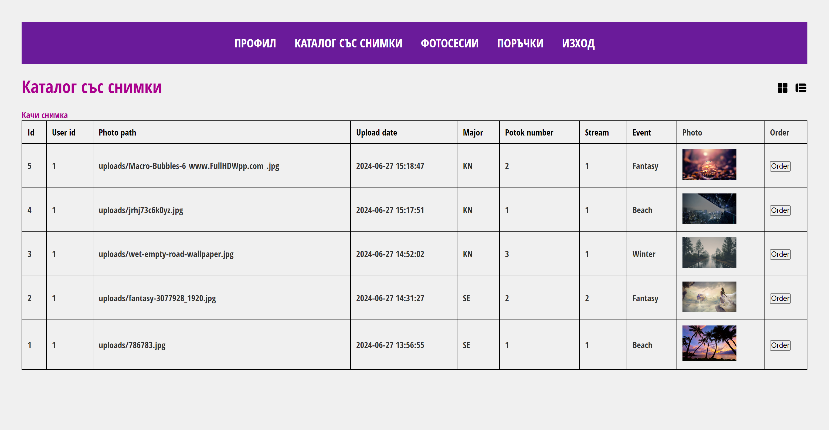

**Фигура 5. Втори изглед на каталога за снимки**

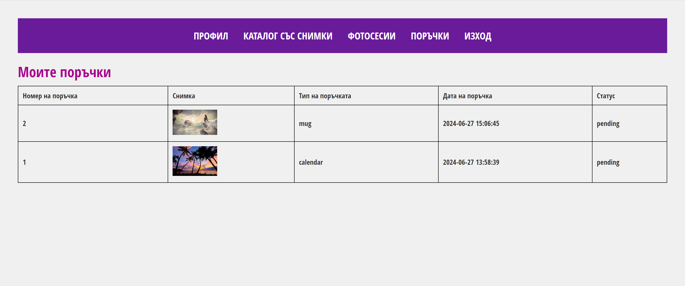

**Фигура 6. Изглед с направените поръчки**

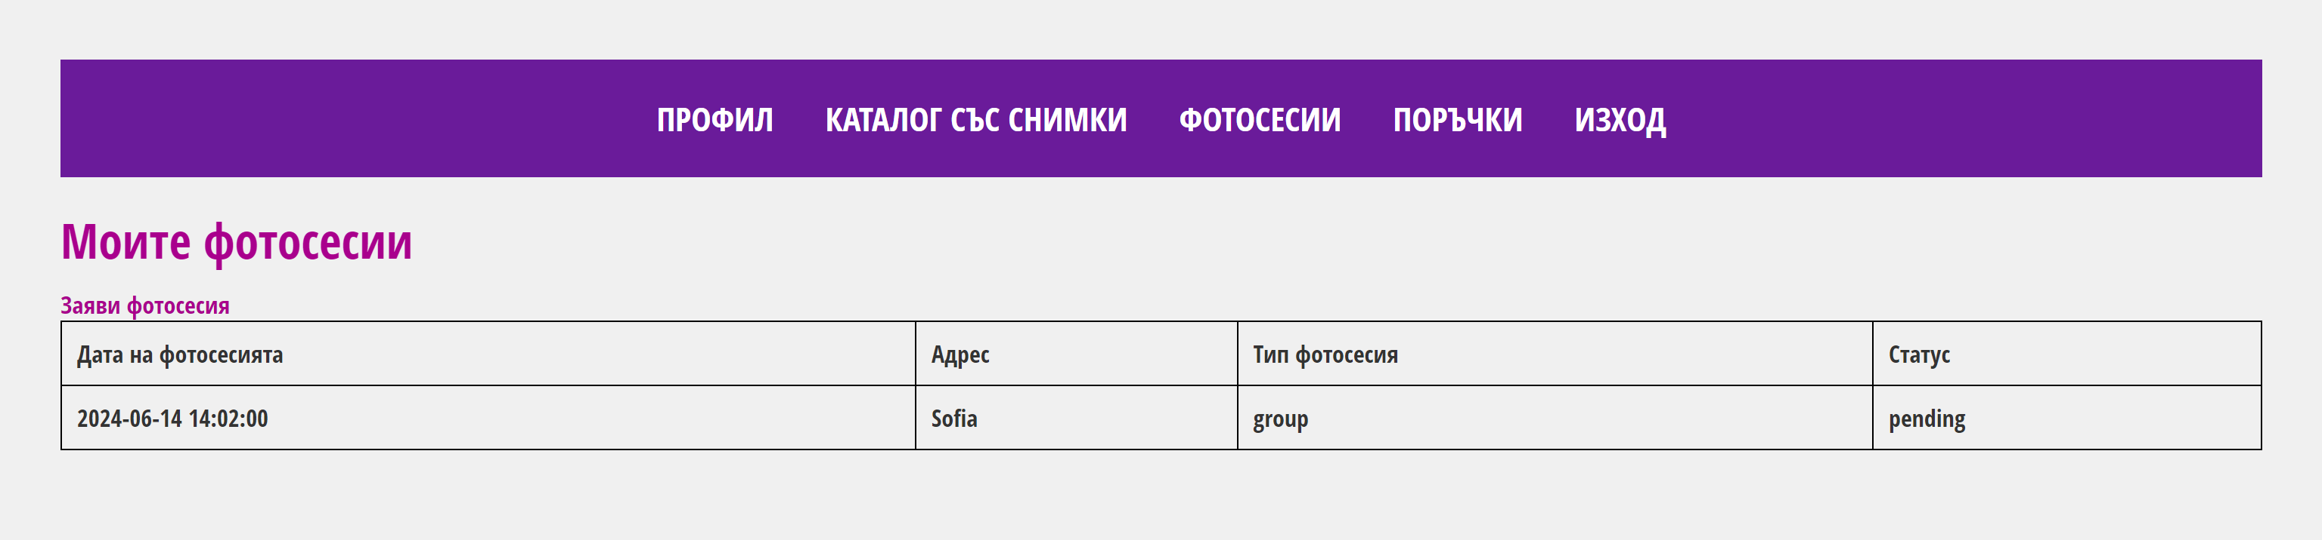

**Фигура 7. Изглед с фотосесиите**

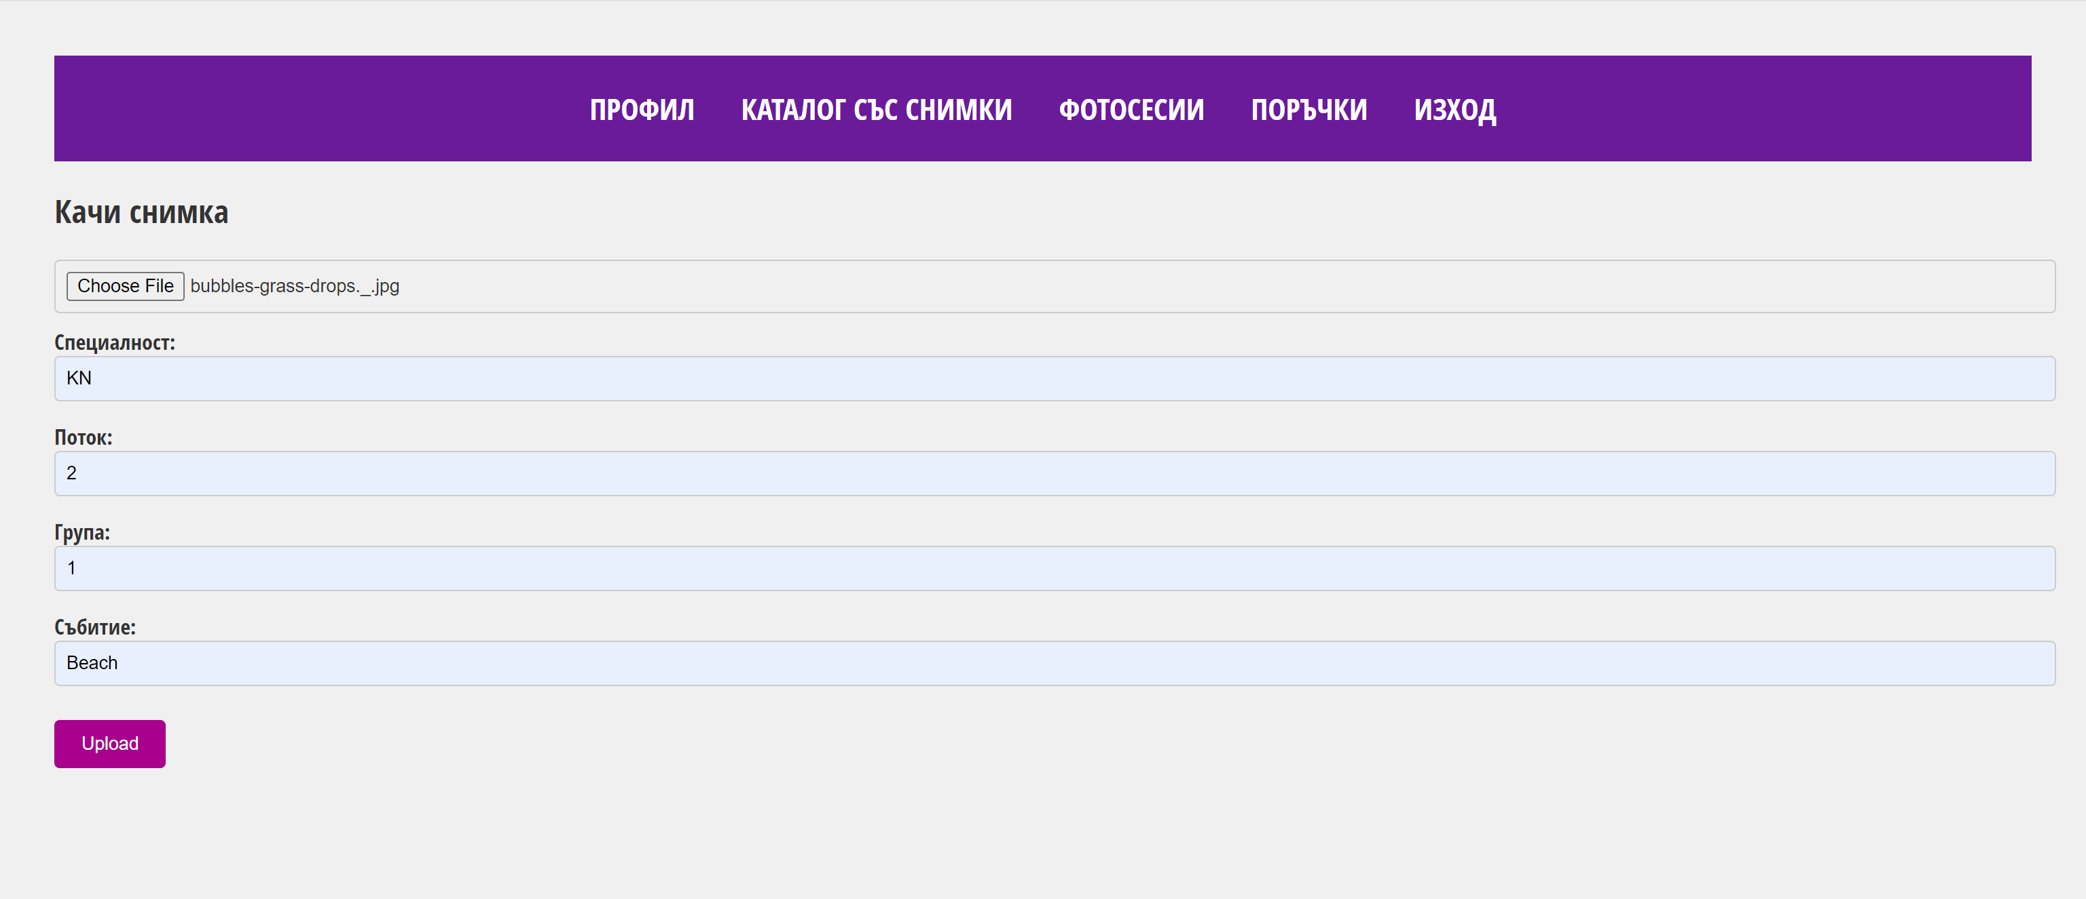

**Фигура 8. Качване на снимка**

## 7. Примерни данни (за вход и тестване на системата, включително разположение на пътища до тестови скриптове, примерни файлове, примерни акаунти)

Всеки потребител трябва да се регистрира със следните данни:

* Потребителско име
* Парола
* Имейл адрес
* Роля

Ако отребителят е алумни, трябва да въведе и следните допълнителни данни:

* Специалност
* Поток
* Група
* Випуск (година на завършване)

## 8. Описание на програмния код

В проекта имаме 6 .html файла:

* export_data.html
* index.html
* login.html
* register.html
* request_photoshoot.html
* upload_photo.html

Също така сме включили 12 .php файла:

* catalog.php
* catalog2.php
* export_data.php
* index.php
* login.php
* logout.php
* order.php
* orders.php
* photo_details.php
* photoshoots.php
* profile.php
* register.php
* request_photoshoot.php
* upload_photo.php

Имаме 1 .css файл:

* style.css

Важно е да отбележим, че разполагаме с два възможни изгледа за каталога (catalog.php, catalog2.php).

## 9. Приноси на студента, ограничения и възможности за бъдещо разширение

**Стъпка 1: Регистриране/импорт-експорт на данни за алумни (Мария и Амира)**

И двете съвместно разработихме регистрирането и управлението на данни за алумнитата. Това включва:

* **Регистриране на алумни:** Въвеждане на нови записи за бивши студенти, включително информация за група, поток, специалност и випуск.
* **Редактиране на данни:** Позволява редактиране и актуализиране на вече въведените данни за алумни.

**Ограничения:**

* **Потребителски интерфейс:** Първоначалната версия има опростен интерфейс, което може да ограничи удобството за потребителите.
* **Сигурност:** Нужда от допълнителни мерки за защита на данните от неоторизиран достъп.

**Възможности за бъдещо разширение:**

* **Интеграция с други системи:** Включване на API за свързване с външни системи за по-лесен обмен на данни.
* **Подобрение на интерфейса:** Разработване на по-интуитивен потребителски интерфейс.
* **Усъвършенстване на сигурността:** Внедряване на допълнителни мерки за сигурност като криптиране на данните и двуфакторна автентикация.

**Стъпка 2: Експорт/‘отпечатване‘ на фото-албум, според заявки; възможност за отпечатване на картички, календари, чаши или карти за бридж (Мария)**

Мария се фокусира върху разработката на частта за експорт и отпечатване на фото-албуми и сувенири. Основните функции включват:

* **Експорт на фото-албуми:** Позволява създаване на фото-албуми според заявките на потребителите.
* **Отпечатване на картички:** Възможност за изготвяне и отпечатване на персонализирани картички.
* **Календари и чаши:** Създаване на календари и чаши с избрани снимки.
* **Карти за бридж:** Изготвяне на персонализирани карти за бридж със снимки.

**Ограничения:**

* **Обработка на изображения:** Началната версия има ограничени възможности за обработка на изображения.
* **Капацитет за печат:** Ограничение в количеството и размера на поръчките за печат.

**Възможности за бъдещо разширение:**

* **Разширени функции за обработка:** Добавяне на функции за базова обработка на снимки като изрязване, корекция на цветове и филтри.
* **Увеличаване на капацитета:** Разширяване на капацитета за печат и интеграция с външни печатни услуги за по-голям обем.
* **Разширяване на формати за печат:** Включване на допълнителни опции за печат на различни видове сувенири и фото албуми с персонализирани дизайни.

**Стъпка 3: Качване/заявяване на фотограф и организиране на фотосесия (Амира)**

Амира се фокусира върху разработката на частта за организиране на фотосесии и управление на фотографи. Основните функции включват:

* **Качване на снимки:** Позволява на потребителите да качват снимки от личния си архив или да заявят качване на снимки от фотограф.
* **Избор на снимки:** Потребителите могат да избират снимки, предоставени от фотограф.
* **Заявяване на групови снимки:** Възможност за заявяване на групови снимки за събития като дипломиране.

**Ограничения:**

* **Обработка на изображения:** Началната версия има ограничени възможности за обработка на изображения.
* **Капацитет за качване:** Ограничение в размерите на файловете, които могат да бъдат качени.

**Възможности за бъдещо разширение:**

* **Разширени функции за обработка:** Добавяне на функции за базова обработка на снимки като изрязване, корекция на цветове и филтри.
* **Увеличаване на капацитета:** Разширяване на капацитета за качване на файлове и интеграция с облачни услуги за съхранение.
* **Разширяване на формати за печат:** Включване на допълнителни опции за печат на специални фото албуми с персонализирани дизайни.

## 10. Какво научих (най-важните неща, които сте научили по време на курса и при разработването на проекта-за всеки студент)

## Членовете на работната ни група развиха умения за работа в екип и задълбочиха знанията си за съвместна разработка на софтуер. Избраните технологии предоставиха възможност за по-детайлно изучаване на PHP и работа със SQL бази данни, включително създаването на заявки, които са едни от най-важните умения, придобити в рамките на курса. Екипът успя да усвои умения за изграждане на последователен и привлекателен дизайн, базиран на CSS и HTML. Проектът включваше синхронизация на множество файлове, което би ни помогнало за ориентирането в по-мащабни проекти в курса ни на обучение.

## 11. Използвани източници (цитирани по надлежният ред в теорията по-горе, конкретни статии и книги, с линк, дата на посещение, заглавие, автор; при множество ползвани линкове, може тук да се сложат по-главните, а цялостният списък да се експортне като файл с bookmarks и да се приложи към проекта)

## 1. ["PHP Manual"](https://www.php.net/manual/en/), последно посетен на 24 юни 2024.

## 2. ["CSS Tutorial"](https://www.w3schools.com/css/), последно посетен на 18 юни 2024.

## 3. ["XAMPP FAQs for Windows"](https://www.apachefriends.org/faq_windows.html), последно посетен на 12 юни 2024.